**Россия**

**ООО «Металл Проект»**

**Печь-мангал**

**«Искра-1»**

**Паспорт**

**Краснодар**

**1.Назначение**

Печь-мангал «Искра-1» предназначена для приготовления блюд на углях на предприятиях общественного питания. Печь работает на древесных углях (без газа и электричества). Жарочная камера изготовлена из стали повышенной жаростойкости 10ХСНД толщиной 5 мм.

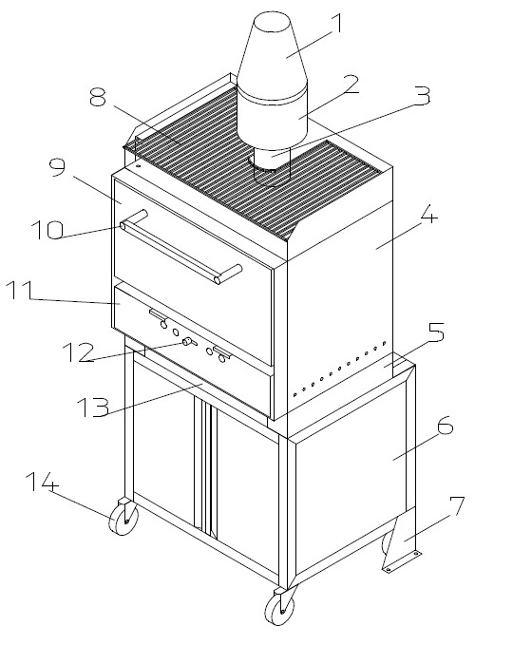Табллица 1

|  |  |
| --- | --- |
| 1 | Колпак искрогасителя |
| 2 | Искрогаситель |
| 3 | Верхняя задвижка |
| 4 | Печь-мангал |
| 5 | Защитный короб |
| 6 | Подставка передвижная |
| 7 | Крепеж |
| 8 | Тепловая решетка |
| 9 | Дверь жарочной камеры |
| 10 | Ручка двери |
| 11 | Ящик для золы |
| 12 | Нижняя задвижка |
| 13 | Ящик для аксесуаров |
| 14 | Колесо поворотное |

Основные параметры и размеры

Таблица 2

|  |  |  |  |
| --- | --- | --- | --- |
| №п/п | Наименование параметра | Значение | |
| 1 | Производительность, кг/ч | 40-60 |
| 2 | Время розжига, мин | 30-35 |
| 3 | Температурный режим, ºС | 0-350 |
| 4 | Ширина, мм | 730 |
| 5 | Глубина, мм | 540 |
| 6 | Высота, мм | 770 |
| 7 | Вес (без упаковки), кг | 190 |
| 8 | Производительность вытяжки, м3/ч | 2800 |
| 9 | Потребление угля в день, кг | 10 |
| 10 | Максимальная загрузка угля, кг | 3 |
| 11 | Расстояние до другого оборудования, см, не менее | 10 |

**2.Комплектность**

В комплект поставки входят:

Таблица 3

|  |  |  |
| --- | --- | --- |
| 1 | Печь-мангал | 1 |
| 2 | Выход дымовой трубы с верхней задвижкой | 1 |
| 3 | Ящик для аксессуаров | 1 |
| 4 | Колпак искрогасителя в сборе | 1 |
| 5 | Ящик для золы | 1 |
| 6 | Жарочная решетка | 1 |
| 7 | Паспорт | 1 |
| 8 | Пирометр | 1 |
| 9 | Шкаф подставка | 1 |
| 10 | Кочерга | 1 |
| 11 | Решетка для тепловой полки | 1 |

**3.Установка**

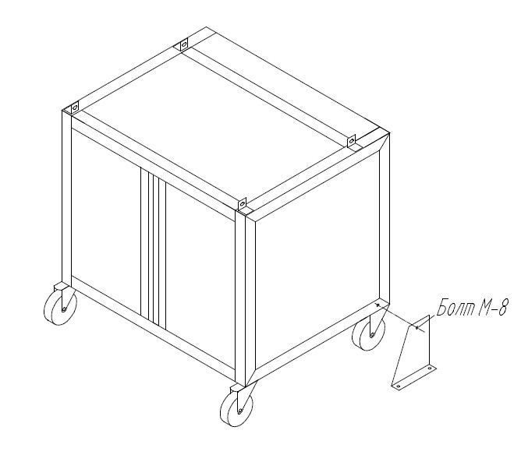Шаг 1. Закрепить два крепежа (№6) к основанию подставки болтом М-8

Шаг 2. Закрепить подставку к полу двумя болтами М-8

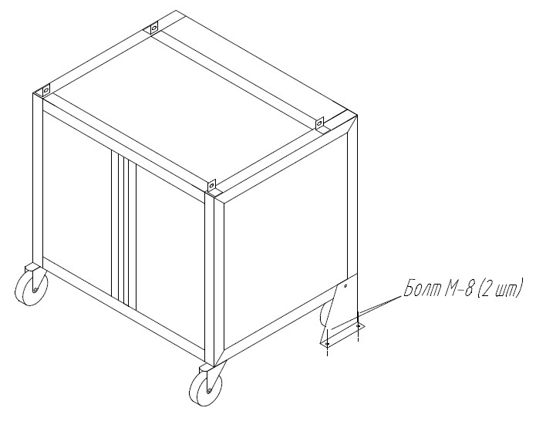

Шаг 3. Снять защитный короб (№4), установить печь-мангал на подставку и закрепить при помощи четырех болтов М-8 к подставке. Установить на место защитный короб.

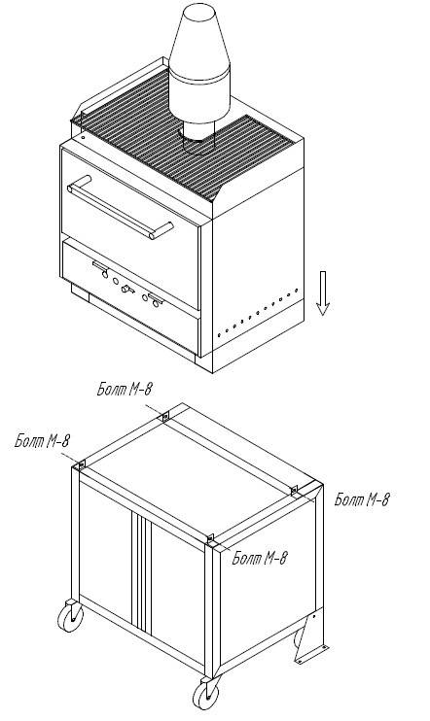

**Примечание**: при установке печи на подставку необходимо обратить внимание на следующее:

- передние ножки печи при установке должны стоять вровень с крепежными уголками на подставке, так как это указано на рисунке снизу.

- когда печь установлена на подставке, перед тем как установить защитные короба, обратить внимание на положение тросика двери. Он должен проходить через желоб блока двери.

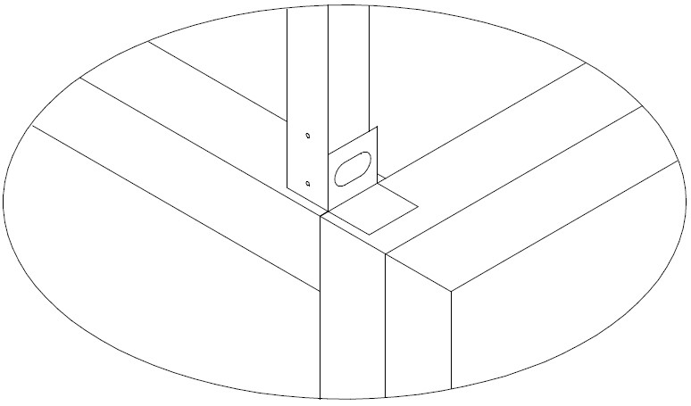

**4.Гарантия изготовителя**

Гарантийный срок эксплуатации печи: при поставке на внутренний рынок - 12 месяцев со дня ввода в эксплуатацию.

В течении гарантийного срока предприятие-изготовитель или организация, имеющая договор с ООО «Металл-Проек» на гарантийное и сервисное обслуживание, производит безвозмездное устранение выявленных дефектов: ремонт или замену вышедших из строя частей печи. Произошедших не по вине потребителя, при соблюдении условий транспортирования, хранения и эксплуатации изделия по предъявлению потребителем заполненного гарантийного талона.

Претензии предприятием - изготовителем не принимаются:

* при отсутствии правильно заполненного гарантийного талона
* в случаи нарушения условий хранения, транспортирования, монтажа и эксплуатации печи

**5. Техническое обслуживание.**

Для эффективной и безопасной эксплуатации печи – мангала необходимо периодически проводить работы   
по техническому обслуживанию печи. При подключении печи к дымоходу, согласно правилам пожарной безопасности РФ (ППБ-01-03) очищать дымоходы от сажи необходимо не реже одного раза в месяц   
для кухонных плит и других печей непрерывной (долговременной) топки.

**Текущий ремонт.**

Защитный экран и колосниковая решетка подвергаются воздействию наибольших температур, поэтому металл, из которого они сделаны, за время эксплуатации может деформироваться или прогореть. Если такое произошло – поврежденные детали надо заменить. Данное повреждение происходит вследствие эксплуатации печи-мангала и не является гарантийным случаем.

**Утилизация.**

По окончании срока службы печи или при выходе ее из строя без возможности ремонта печь или ее элементы следует демонтировать и отправить на утилизацию. Изделие не содержит в своем составе опасных или ядовитых веществ, способных нанести вред здоровью человека или окружающей среде и не представляет опасности здоровью, жизни людей и окружающей среды по окончанию срока службы. В этой связи утилизация изделия может производиться по правилам утилизации общепромышленных отходов.

Рекламации предприятию-изготовителю предъявляются потребителем в порядке и сроки, предусмотренные Федеральным законом «О защите прав потребителей» от 09.01.1996 г. с изменениями и дополнениями от 17.12.1999, 30.12.2001, 22.08.2004, 02.10.2004. 21.12.2004, 27.07.2006, 16.10.2006, 25.11.2006, 25.10.2007, 23.07.2008 г., Гражданским кодексом РФ (части первая от 30.11.1994 г. № 51-ФЗ, вторая от 26.01.1996 г. № 14-ФЗ, третья от 26.11.2001 г. №146-ФЗ, четвертая от 18.12.2006 г. № 230-ФЗ) с изменениями и дополнениями от 26.12, 20.02, 12.08. 1996 г., 24.10.1997 г., 08.07, 17.12.1999 г., 16.04, 15.05, 26.11.2001 г., 21.03,14.11, 26.11. 2002 г., 10.01, 26.03, 11.11, 23.12.2003 г., 29.06, 29.07, 02.12, 29.12, 30.12.2004 г., 21.03, 09.05, 02.07, 18.07, 21.07.2005 г., 03.01, 10.01, 02.02, 03.06, 30.06, 27.07, 03.10, 04.12, 18.12, 29.12, 30.12.2006 г., 26.01, 05.02, 20.04, 26.06, 19.07, 24.07, 02.10, 25.10, 04.11, 29.11, 01.12, 06.12.2007 г., 24.04, 29.04, 13.05, 30.06, 14.07, 22.07, 23.07, 08.07, 08.11, 25.12, 30.12.2008 г., 6 09.02.2009 г., а также Постановлением Правительства РФ от 19.01.1998 г. № 55 «Об утверждении Правил продажи отдельных видов товаров, перечня товаров длительного пользования, на которые не распространяются требования покупателя о безвозмездном предоставлении ему на период ремонта или замены аналогичного товара, и перечня непродовольственных товаров надлежащего качества, не подлежащих возврату или обмену на аналогичный товар других размера, формы, габарита, фасона, расцветки или комплектации» (с изменениями от 20.10.1998 г., 02.10.1999 г., 06.02.2002 г., 12.07.2003 г., 01.02.2005 г., 08.02, 23.05, 15.12. 2006 г., 27.03.2007 г., 27.01.2009 г.).

Рекламации направлять по адресу:

Краснодарский край, г. Краснодар,

Фурманова, 7.

Тел./факс: тел 8 (861) 267-99-92  
факс 8 (861) 267-68-96